**AUTÓGRAFO Nº 053/2022**

**PROJETO DE LEI Nº 021/2022 - DO LEGISLATIVO**

“Dispõe sobre medidas de apoio às escolas de samba do Município de Itapevi”.

**AUTOR:**  Mauricio Alonso Murakami - UNIÃO

**A CÂMARA MUNICIPAL DE ITAPEVI**, usando das atribuições que lhe são conferidas, aprova a seguinte Lei:

**Art. 1º** Fica autorizado o Poder Executivo a promover a cessão de servidores com a finalidade de ministrar cursos e atividades culturais às associações representativas das escolas de samba do Município de Itapevi.

**Art. 2º** Fica autorizada a consignação de subvenções na Lei Orçamentária Anual, bem como a concessão das mesmas durante a execução orçamentária às associações descritas no art. 1º, observando-se o seguinte:

**I** – Demonstração de compatibilidade do objeto social;

**II** - Demonstração de regularidade junto ao Registro de Pessoas Jurídicas e Documentos, inclusive com a composição atualizada da diretoria;

**III** – Demonstração da regularidade fiscal perante as Fazendas Públicas Municipal, Estadual e Federal, bem como trabalhista, perante a Justiça do Trabalho.

**Art. 3º** A associação que desejar receber a subvenção deverá realizar cadastro anualmente no mês de julho junto à Secretaria de Cultura e Juventude.

**Art. 4º** Anualmente, no mês de março, deverá ser submetida à Secretaria de Cultura e Juventude a prestação de contas de eventual subvenção recebida, cuja aprovação é condição para o recebimento de futuras subvenções nos exercícios financeiros seguintes.

**Art. 5º** Esta Lei entra em vigor na data de sua publicação.

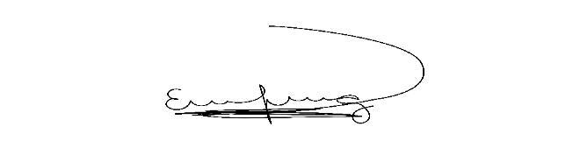

Câmara Municipal de Itapevi, 03 de maio de 2022.

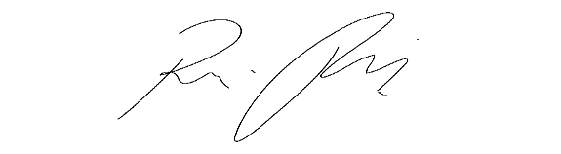

**Rafael Alan de Moraes Romeiro**

**Presidente**

**Erondina Ferreira Godoy**

**1ª Secretária**